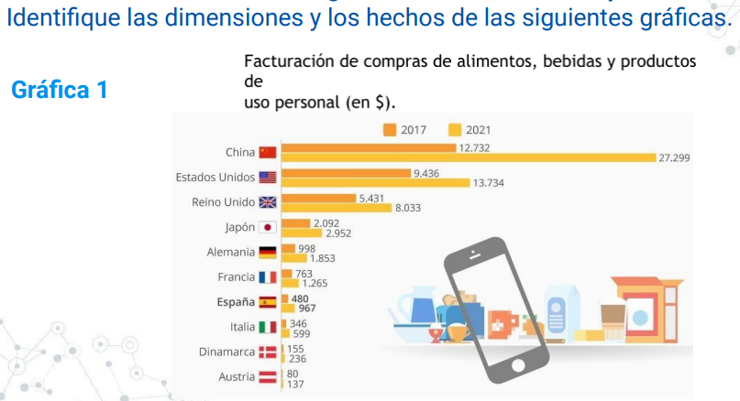

* Dimensión 1: país
* Dimensión 2: año
* Dimensión 3: total en $
* Hechos: alimentos, bebidas, productos de uso personal

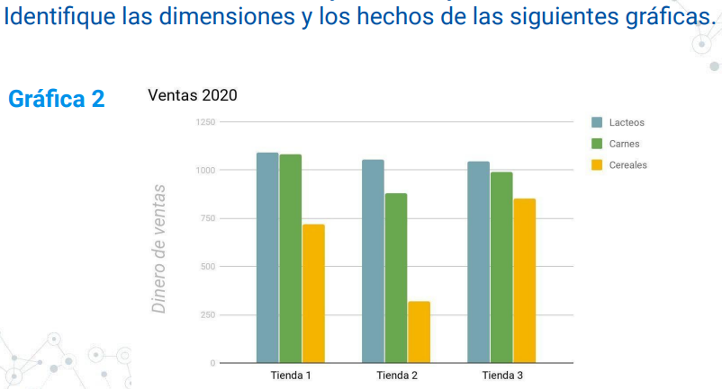

* Dimensión 1: tienda
* Dimensión 2: producto
* Dimensión 3: dinero
* Hecho: Ventas 2020

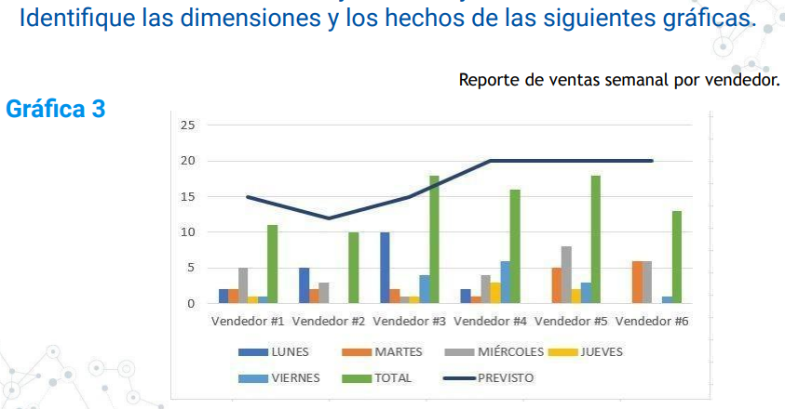

* Dimensión 1: vendedor
* Dimensión 2: día
* Dimensión 3: cantidad de ventas
* Hecho: reporte de ventas semanal